# TASARIM:

Başkent OSB MTAL eğitim öğretim hizmet sunumunda bütün birimlerde tüm prosesler ve uygulamalar, dokümantasyon yolu ile tanımlanarak izlenmektedir.

Bütün dokümanlara doküman kodu ve ardışık olarak verilen sıra numarasından oluşan doküman numarası verilir.

Dokumanlarlar (proses, talimat, görev tanımı, tablo, çizelge vb) aşağıda belirtilen 3 ana bölümden oluşur.

Bu talimata uygun şekil tasarımı FR.108-Doküman Genel Şablonu ile yapılmıştır.

## Antent kısmı

Antent kısmında;

* Okul Logosu
* Okulun Adı
* Dokümanın adı
* Dokuman Numarası
* İlk Yayın Tarihi
* Revizyon Numarası
* Revizyon Tarihi
* Sayfa numarası
* Toplam Sayfa Sayısı

Bulunur. Antent kısmı dokümanın her sayfasında yer alması için üst bilgi şeklinde yerleştirilir.

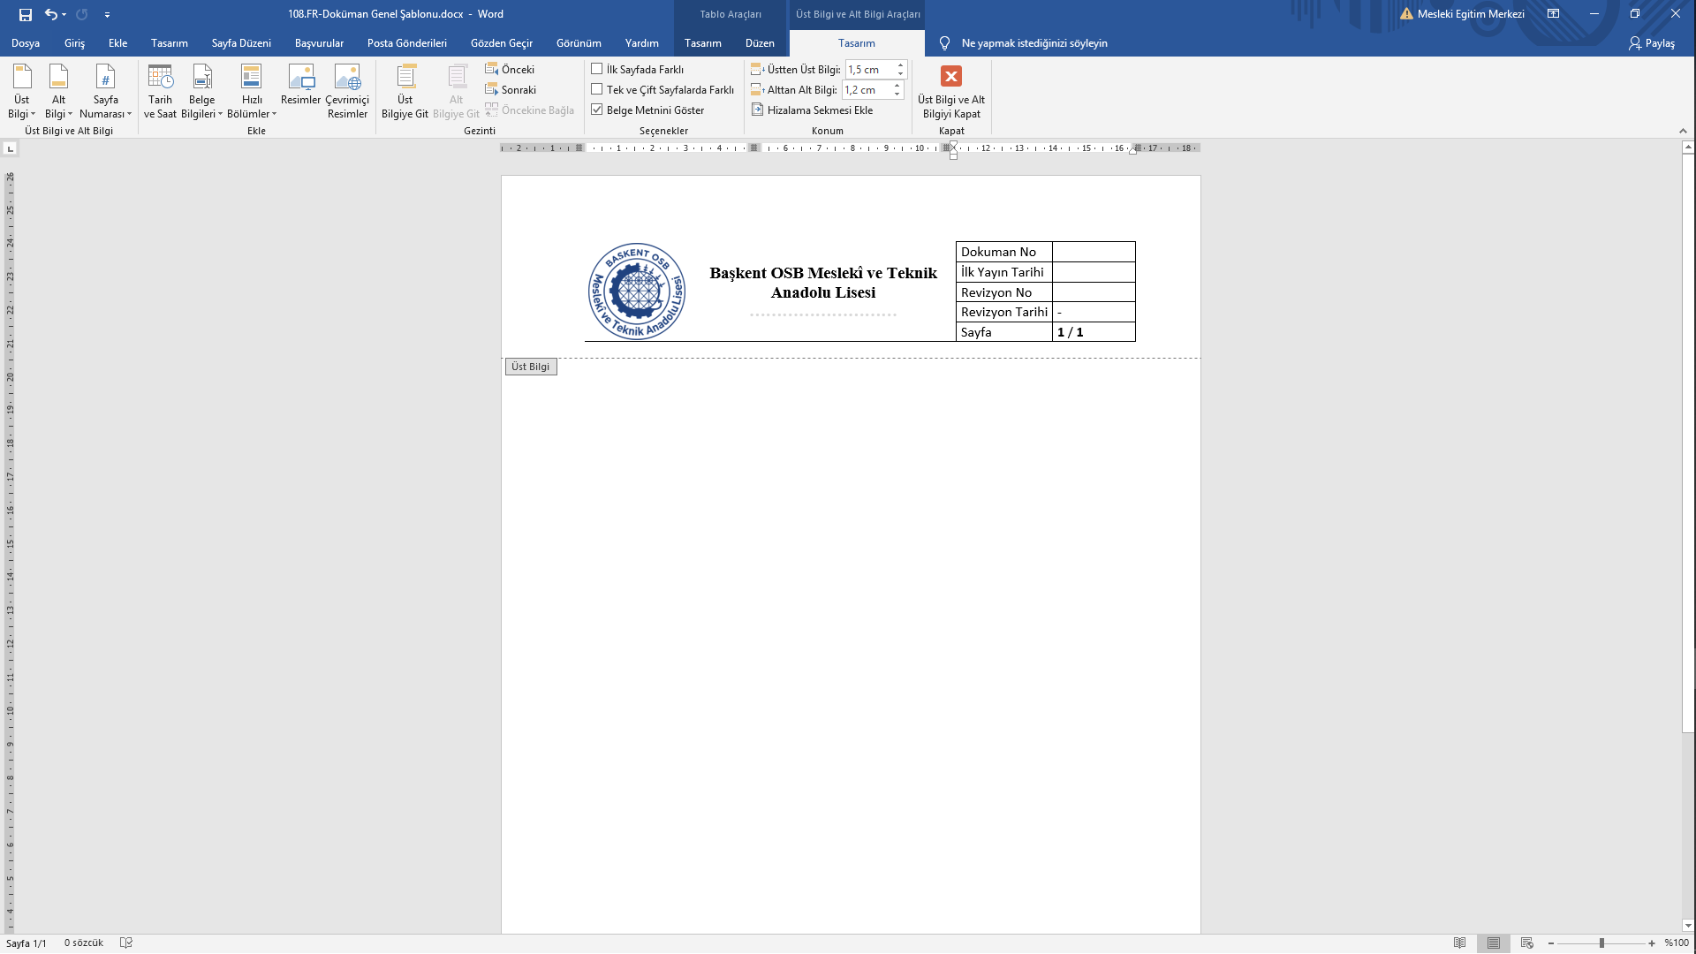

## Dokuman açıklama/uygulama kısmı

### Prosesler

Süreçlere ve yürütülen faaliyetlere ilişkin genel esaslar ve kurallar proseslerde açıklanır. İhtiyaç duyulması halinde proseslerde genel olarak tanımlanan faaliyetlerin detaylarının açıklanması veya spesifik bir konuya ilişkin esaslar ve kurallar için talimatlar hazırlanır

Proses tanımlamada aşağıdaki başlıklar altındaa bilgilere yer verilir:

1-AMAÇ:

2-KAPSAM

3-TANIMLAR

4-İLGILI STANDART MADDESİ/REDERANS DOKÜMANLAR

5-PROSES SAHİBİ

6-PROSES SORUMLULARI

7-GIRDILER

8-ÇIKTILAR

9-KONTROL ÖLÇÜM VE PERFORMANS GÖSTERGELERİ

10-KAYNAKLAR

11-RISK VE FIRSATLAR

12-ETKİLEŞİM

13-SAKLAMA VE ÇOĞALTMA

14-PROSES DETAYI/UYGULAMA

15-EK DOKÜMANLAR

### Talimatlar:

Proseslerle genel olarak tanımlanan faaliyetlerin detaylarının açıklanması veya spesifik bir konuya ilişkin esaslar ve kurallar için talimatlar hazırlanır. Talimatlarda aşağıdaki başlıklarda bilgilere yer verilir.

1. Amaç:
2. Kapsam
3. Tanımlar
4. İlgili Proses
5. Risk ve Fırsatlar (Kritik Başarı Faktörleri)
6. Etkileşim
7. Saklama ve Çoğaltma
8. Talimat Detayı/Uygulama
9. Ek Dokümanlar

### Görev Tanımı

Kalite Yönetim Sistemi kapsamında görev alan personelin görev, yetki ve sorumlulukları tanımlanarak talimatlandırılır. Görev tanımlarında aşağıdaa belirtilen başlıklar altında bilgilere yer verilir:

1. Bölümü
2. İlk Amiri
3. Kendisine Doğrudan Bağlı Unvanlar
4. Yokluğunda Vekalet Eden
5. Gerekli Bilgi ve Beceriler
6. Görev Kapsamı

### Tablo

### Çizelge

### Form

### İş Akış Şemaları

Proses tanımlamasında belirlenen şekilde işlerin yapılışını şematik olarak açık ve anlaşılır şekilde göstermek üzere iş akış şemaları hazırlanır.

İş akış şemalarında adımları belirlemek aöacıyla aşağıdaki semboller kullanılır:

Faaliyet/işlem/süreç adımı

İşlem/

Faaliyet

Kontrol/ Karar/ Onay

Kontrol/karar/onay işlemi

Sayfalar arasındaki bağlantı, sayfa başlangıç/bitişi

## Onay kısmı:

Onay kısmında dokümanı hazırlayan ve onaylayanın adı soyadı, ünvanı, ve imzası bulunur. Onay kısmı dokümanın her sayfasında yer alması için alt bilgi şeklinde yerleştirilir.

|  |  |  |
| --- | --- | --- |
| Hazırlayan | Kontrol Eden | Onaylayan  Sıdıka BAŞBUĞA  Okul Müdürü |